Profesora: Shlomith Cabezas
Curso: 8º básico
Lenguaje.
EVALUACIÓN FORMATIVA II
Nombre:_____________________________Curso:___ Puntaje:__/15
La siguiente actividad tiene como finalidad monitorear tu proceso de aprendizaje, es decir, verificar lo que has aprendido en las semanas anteriores. Recuerda que los contenidos trabajados fueron:
- Poesía trovadoresca
- Reportaje
- Estrategias de comprensión: extraer información explícita y vocabulario contextual.
Esta evaluación deberá ser entregada como plazo máximo el viernes 5 de junio a través de la plataforma Alexia o al correo lenguajecepj@gmail.com
Lee atentamente y responde las preguntas 1 a 6.
EL OTRO DÍA CERCA DE UN SETO
(fragmento)
Autor: Marcabrú
El otro día, cerca de un seto  hallé a una humilde pastora,  llena de alegría y de sensatez.  Era hija de villana,  vestía, capa, saya y pelliza  y camisa de terliz,  con zapatos y medias de lana.  Hacia ella fui por el llano:  “Moza”, le dije, “hermosa criatura,  siento mucho que el frío os hiele”.  “Señor”, dijo la villana,  “gracias a Dios y a la que me crió  no me importa que el viento me  despeine,  pues estoy contentita y sana”.  “Moza”, dije, “motivo de respeto,  me he apartado de mi camino  para haceros compañía,  pues una moza campesina  no debería pastorear  tanto ganado  en un lugar tan solitario”.  “Señor”, replicó ella, “quienquiera que  yo sea,  bien distingo lo sensato de lo necio. | Vuestra compañía,  Señor”, dijo la villana,  “dejadla donde debe estar.  Pues la que como yo piensa poseer un  hombre  no tiene más que su sombra”.  “Moza de gentiles maneras,  vuestro padre fue un caballero,  que os engendró en vuestra madre,  pues fue una cortés campesina.  Cuanto más os miro, más hermosa me  parecéis  y me alegra vuestro gozo  si tan sólo fuerais un poco bondadosa”.  “Señor, todo mi linaje  veo ya volver  a la segadera y al arado,  señor”, dijo la villana,  “pero hay quien, llamándose caballero,  debería trabajar  los seis días de la semana”
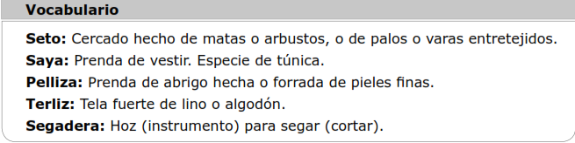
1. El poema anterior corresponde a la poesía trovadoresca o provenzal. ¿Cuál de las siguientes características es propia de esta poesía?
A) Mencionar el trabajo.
B) Conversar sobre el paisaje.
C) Realzar la belleza de la mujer.
D) Cuidar de los animales y del campo.

2. ¿Dónde transcurre el diálogo entre la pastora y el señor?

A) En la ciudad.
B) En el campo.
C) En un castillo.
D) En una pequeña villa.

3. ¿Qué pretende el señor al conversar con la pastora?
A) Solicitar ayuda.
B) Comprar su tierra.
C) Hacerle compañía.
D) Vender sus animales.

4 ¿Cómo es la actitud de la pastora frente al señor?
A) Fría y mal educada.
B) Cariñosa y muy atenta.
C) Interesada y preocupada.
D) Indiferente y un poco burlona.

5. ¿Cómo interpretas estos versos?
“bien distingo lo sensato de lo necio”.
Que la pastora puede distinguir entre:

A) lo bello y lo feo.
B) lo verdadero y lo falso.
C) lo prudente y lo imprudente.
D) lo equilibrado y lo armónico.

6. ¿Cuál de las siguientes definiciones es la más apropiada para la expresión subrayada?
hallé a una humilde pastora,
A) Que vive modestamente.
B) Que obra con generosidad.
C) Que ignora o desconoce algo.
D) Que por herencia posee un título.

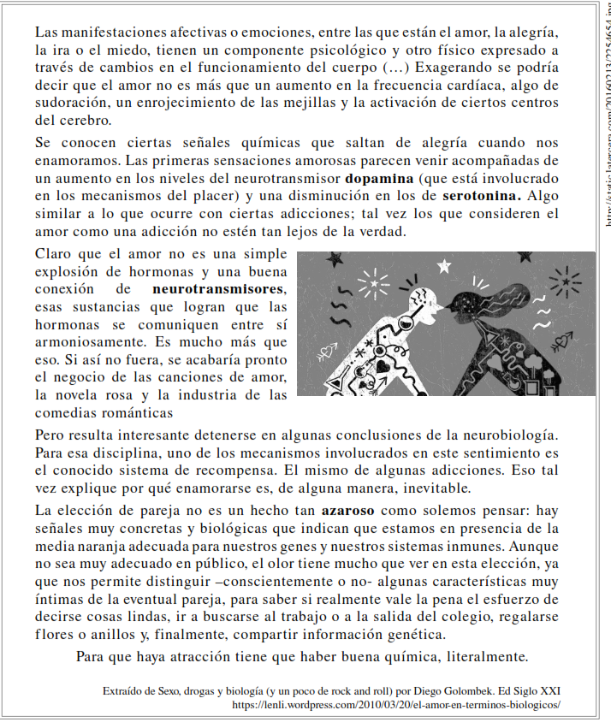
Lee atentamente y responde las preguntas 7 a 11.

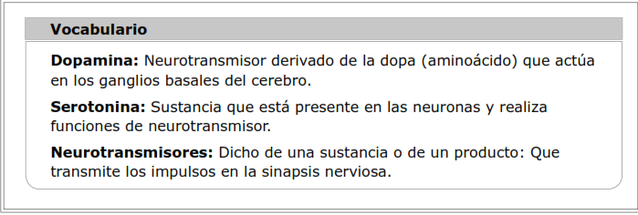
7. ¿Por qué se dice que el amor podría ser considerado una adicción? Porque el aumento de dopamina estimula la:

A) alegría.
B) sudoración.
C) emoción de miedo.
D) sensación de placer.

8. Un buen título para el texto leído sería:

A) La química del amor.
B) Los neurotransmisores.
C) Los sentimientos y las hormonas.
D) Las emociones humanas y los cambios físicos.

9. ¿Cuál de las siguientes palabras reemplaza a la expresión subrayada sin alterar su sentido?

“La elección de pareja no es un hecho tan azaroso como solemos pensar”.

A) habitual
B) normal
C) común
D) casual

10. De acuerdo al contexto ¿a qué tipo de novelas corresponderían las novelas rosa?
A) A novelas de ciencia.
B) A novelas de misterio.
C) A novelas de romance.
D) A novelas de aventuras.
11. ¿Cuál es el propósito comunicativo del texto anterior?

A) Contarnos sobre la importancia de encontrar pareja.
B) Relatarnos las últimas investigaciones sobre las hormonas.
C) Entregarnos información sobre aspectos biológicos del amor.
D) Darnos una noticia sobre la relación entre el amor y la adicción.

Desarrollo
12. ¿Cuáles son los pasos que debo utilizar para extraer información literal de los textos? (1 punto)
1. ___________________________________________________________________
2.____________________________________________________________________

13. ¿Cuáles son los pasos que debo utilizar para saber qué significa una palabra desconocida usando la información que aparece en el texto? (1 punto)

1. ___________________________________________________________________
2.____________________________________________________________________
3.____________________________________________________________________

14. Explica con tus propias palabras el significado del término subrayado. (2 puntos)

“El que la sigue la consigue. Yo la seguí por todo Santiago esa noche y cuando se fue a Londres la molesté todos los días para que no se olvidara de mí. No podía dejarla ir sin dar la pelea”. Bianca agrega: “eso fue lo que me enamoró de él: sus palabras y su persistencia”.
Persistencia: ____________________________________________________________
________________________________________________________________________________________________________________________________________________

